Северо-восточный административный округ
ГБОУ Школа № 1236, дошкольное отделение № 2151
Образовательный маршрут для дошкольников «Знакомство дошкольников с районом «Бутырский»
Возрастная категория детей: 5–7 лет.
Примерное время проведения:
35–45 мин. (без учета дороги).
Маршрут подготовила:
Воспитатель: Козак Наталия Геннадиевна.
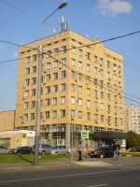 Адрес: ул. Милашенкова д.14
Как добраться: ст. м. «Дмитровская», далее троллейбусами № 3, № 29 до остановки «Управа района «Бутырский».
Рекомендуемый материал при посещении маршрута: иллюстрации, картинки, фотографии, мелки, карандаши, фломастеры, разрезные картинки, фотоаппарат, планшет, атрибуты к играм, бумага, книги, живые цветы (гвоздики), корм для уток и птиц. Рекомендации при прохождении маршрута, безопасность: не рекомендуется: заходить за ограждаемые зеленые зоны; подходить близко к пруду, только в сопровождении взрослого; собирать природный материал (листья, луковицы растений, цветы, жёлуди, орехи, семена); запускать водоплавающие модели; бросать в воду посторонние предметы; брать крупный игровой материал (самокаты, велосипеды, крупные мячи).
Рекомендуемые места (остановки) посещения на маршруте:
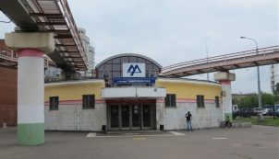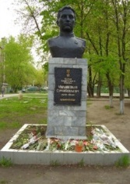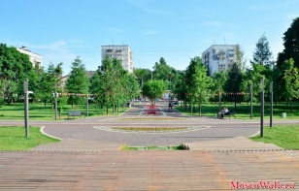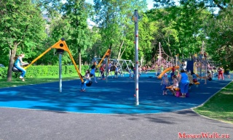
Информационно-познавательный блок: Дети узнают, что Бутырский район в Москве расположен в Северо-Восточном административном округе, одном из старых районов Москвы, рассмотрят герб, флаг района, что в районе строятся новые современные жилые дома (по ул. Фонвизина), узнают о создании монорельсовой дороги, о ее значении. Посетят памятник во дворе школы № 1236 г. Москвы С.В. Милашенкову, Герою Советского Союза, узнают о его подвиге, возложат цветы и сфотографируются. Отдохнут и поиграют в районном парке по ул. Гончарова - это излюбленное место отдыха жителей, самый зелёный островок в районе. В парке есть оборудованные детские и спортивные площадки, пруд, можно совместить активный отдых с полезным. Узнают историю о создании скульптурной композиции «Семья», как символа семейного счастья и добрых отношений между родителями и детьми, любовь, дружбы и уважения в семье.
1-Остановка - «Управа Бутырского района»
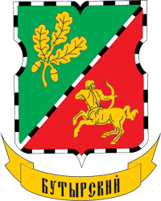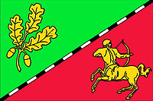
Рекомендуемые мероприятия с детьми (вопросы для беседы, игровые действия, познавательные задания).
Рассматривание здания Управы, пояснить, что «Управа района «Бутырский» - это управляющий орган власти района, рассказ воспитателя о создании Бутырского района его истории; знакомство с флагом России, Москвы и гербом района, рассматривание картинок, фотографий; чтение стихотворения «Здравствуй, мой родной район!» (автор неизвестен); дидактическая игра « Найди и собери герб России, Москвы и Бутырского района». Домашнее задание: нарисовать детям вместе с родителями герб или флаг района.
2-я Остановка маршрута - «Монорельсовая дорога».
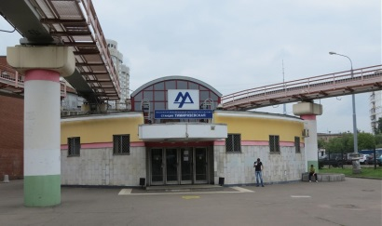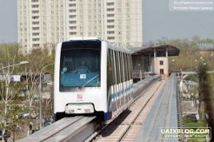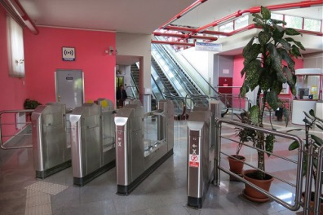
Рекомендуемые мероприятия с детьми (вопросы для беседы, познавательные задания).
Рассказ воспитателя о создании монорельсовой дороги, о ее значении, рассматривание станции, иллюстрации (заход в фойе, рассматривание станции, фотографий) чтение стихотворения «МЕТРО» (автор неизвестен); загадывание загадок о метро: чтение книги о метро (Носов Н.Н.).
3-я Остановка - школа №1236 памятник С.В.МИЛАШЕНКОВУ
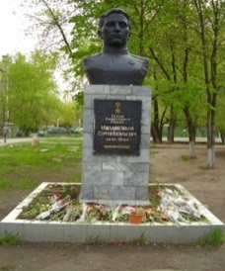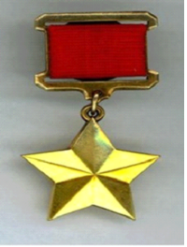
Рекомендуемые мероприятия с детьми (вопросы для беседы, игровые действия, познавательные задания).
Знакомство детей с памятником С. В. Милашенкова, рассказ о подвиге Милашенкова; вопросы детям, что они знают о В.О.В. и героях; чтение стихов о героях ВОВ; рассматривание иллюстраций; возложение цветов к памятнику; фотографирование около памятника.
4-я остановка - «Гончаровский парк»
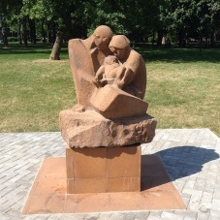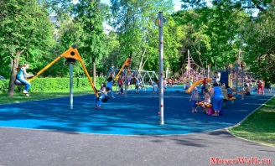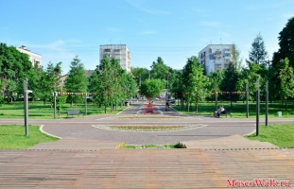
Рекомендуемые мероприятия с детьми (вопросы для беседы, игровые действия, познавательные задания). Знакомство детей с памятником «Семья»; прогулка по парку с сопроводительной беседой до памятника «Семья»; остановка у пруда, кормление уточек; рассматривание памятника, рассказ воспитателя о создании памятника; задание детям нарисовать на асфальте свою семью (если будет дождь, то нарисовать на листе бумаге в специальном отведенном месте в парке под навесом , где есть столики и стулья); игра «Узнай своего ребенка»; фотографирование детей вместе с родителями около памятника; свободные игры в парке под наблюдение взрослых.

